
Lijep Božić

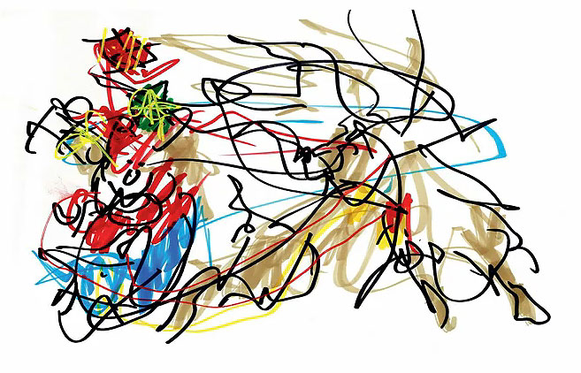

Sve loše neka je prošlo, a sve dobro neka bude u 2013. godini žele Vam

Učenici i radnici
Obrtničko-industrijske škole u Imotskom

Ravnatelj:

Momir Karin, prof.

